

Министерство образования и молодежной политики Свердловской области

ГАПОУ СО «Екатеринбургский колледж транспортного строительства»

Отчёт по учебной практике

УП 01.01

Выполнил: Плоских Александр Павлович

Группа: ПР-31

Преподаватель: Мирошниченко Г.В.

2024

Содержание

1. **Задание №1 Мобильное приложение «Дневник тренировок»** 3

1.1 Описание задачи 3

1.2 Структура проекта 5

1.3 Описание разработанных функций 5

1.4 Алгоритм решения 11

1.5 Используемые библиотеки 11

1.6 Тестовые случаи 11

1.7 Используемые инструменты 11

1.8 Описание пользовательского интерфейса 11

1.9 Приложение (pr screen экранов) 11

# 1. **Задание №1 Мобильное приложение «Дневник тренировок»**

## Описание задачи

Задания по вариантам по теме навигация в Xamarin Forms (проект

создается в Xamarin Forms, с использованием классов и коллекций и

стилизацией с помощью css):

создать проект с 3-я страницами для онлайн-агентства

недвижимости.

А) Главной сделать 3-ую страницу (разместить названия объектов

недвижимости с фото) и цену, произвести группировку по числу комнат.

Заголовок для страницы – Онлайн-агентство недвижимости (выбор и покупка

недвижимости) – выделен синим курсивом, внизу колонтитул для списка –

данные по наличию недвижимости на текущую дату (вывести текущую дату

– красным цветом).

Внизу страницы 2 кнопки – 1. «Просмотр информации по объекту

недвижимости» (переход на страницу Main Page), 2. «Расчет стоимости

покупки недвижимости» (переход на 3-ю модальную страницу – стоимость

рассчитывается на 1 килограмм). Прописать переходы с помощью методов

навигации.

Б) На главной странице выводить информацию по выбранному объекту

недвижимости (выбор производится на 3-ей странице), наверху должен быть

заголовок для списка – Информация по объектам недвижимости (выбор и

покупка недвижимости) – выделен зеленым жирным шрифтом:

Агентство недвижимости

Объект недвижимости, Клиент, Владелец, Продавец, Адрес,

Характеристика, Площадь, Число комнат, Цена, Этаж, Сумма, Вид оплаты,

Дата заключения, Срок оплаты.

Внизу 2 кнопки – 1. «Расчет суммы оплаты» и 2-ая кнопка – «Возврат

на главную страницу» – прописать переходы с помощью методов навигации

и отключить анимацию при переходе на страницы

В) По кнопке Расчет суммы оплаты – переход на 2-ю модальную

страницу. На модальной странице калькулятор для расчета суммы оплаты за

квартиру в зависимости от цены объекта (берется с главной страницы), вида

оплаты (выбор 1 – наличный расчет (скидка 10% от цены), 2 – безналичный

расчет (надбавка 10 % от цены) и % сложной надбавки от срока оплаты (срок

оплаты вводится на модальной странице) - (процент надбавки: -5% - срок

оплаты от 1 до 4 дней, 10% - от 5 до 10 дней (процент надбавки начисляется

ежедневно на полученную сумму), 15 % - от 11 до 20 дней (процент надбавки

начисляется ежедневно на полученную сумму)

Рассчитанная сумма отражается на главной странице в поле – Сумма.

Внизу – 2 кнопки:

1. Кнопка для перехода на корневую страницу,

2. Кнопка для возврата на страницу Main Page

3. Прописать методы для возврата на страницу Main Page и корневую

страницу.

4. Прописать общие стили для кнопок для 2-ой страницы.

## Структура проекта

## 

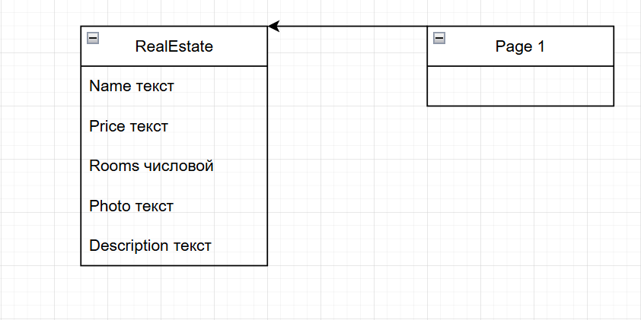

## Описание разработанных функций

При выполнение этой работы было разработано несколько новых функций:

* Класс RealEstate. Данный класс был создан с целью упрощения хранения данных об квартирах (рис.1).
* Класс Page 1. Данный класс реализует навигацию при помощи CaruselPage (рис.2).
* Класс Page 2. Данный класс реализует рассчет стоимости для аренды квартиры (рис.3).
* Класс MainPage. Данный класс реализует просмотр данных о квартире (рис.4).
* Класс Page 3. Данный класс реализовывает проверки входа пользователя (рис.5).
* Файл css. Данный файл реализует стилизацию элементов (рис.6).

## 

***Рис. 1.*** *Класс Realestate*

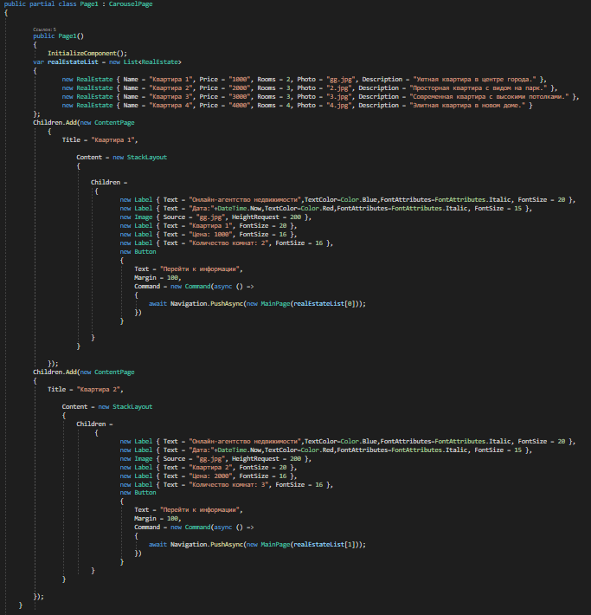

***Рис. 2.*** *Класс Page 1*

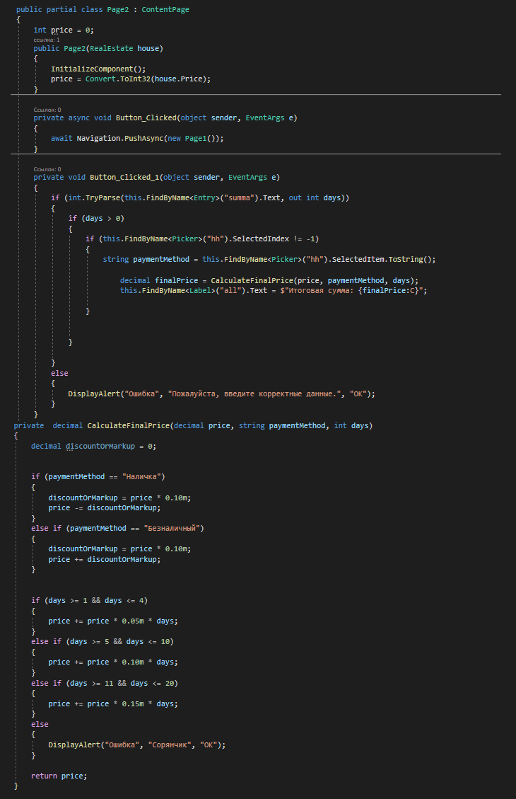

***Рис. 3****. Класс Page 2*

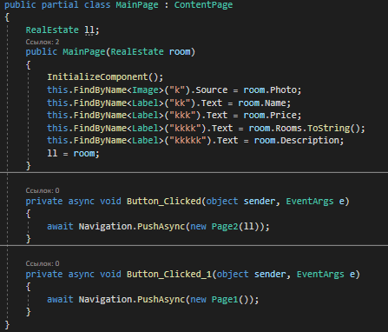

***Рис. 4****. Класс MainPage*

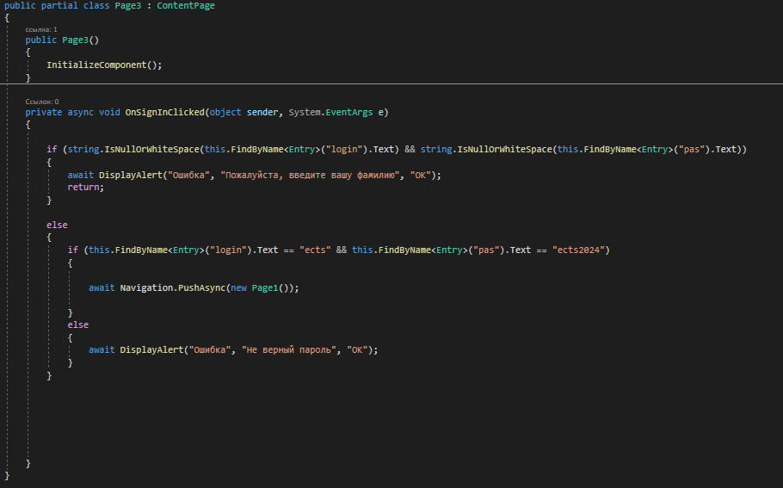

***Рис. 5****. Класс Page 1*

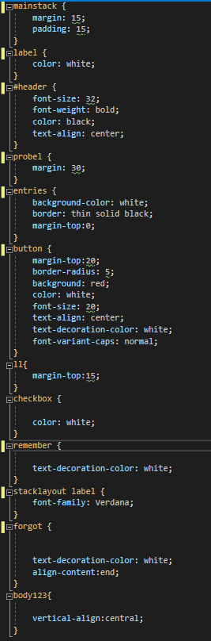

***Рис. 6.*** *Файл css.*

## 1.4 Алгоритм решения

Блок схемы представлены отдельными файлами в папке diagrams. Данная папка будет в прикреплена в репозиторие.

1.5 Используемые библиотеки

using Xamarin.Forms;

using System;

using Xamarin.Forms.Xaml;

## 1.6 Тестовые случаи

(Описать основные тестовые случаи. Дать описание: название теста, назначение теста, входные данные, ожидаемый результат.).

## 1.7 Используемые инструменты

## Visual studio Community 2022.

C#

XamarinForms

## 1.8 Описание пользовательского интерфейса

## При запуске экрана пользователя встречает экран входа на котором ему необходимо заполнить поля для ввода Логина и Пароля. После успешного перехода на второй экран перед пользователем появляется экран с выбором домов/квартир, для удобного просмотра была реализована прокрутка свайпом. После того как пользователь определился с домом/квартирой он нажимает на кнопку просмотреть информацию и происходит переход на страницу с дополнительной информацией об этом объекте. С этой страницы он может либо вернуться назад либо перейти на страницу с расчетом стоимости для аренды. На экране с расчетом он видит 2 поля для ввода кол-ва дней аренды и выбором оплаты. После того как он нажимает кнопку рассчитать выводится сумма и он может вернуться на экран с списком квартир.

## 1.9 Приложение